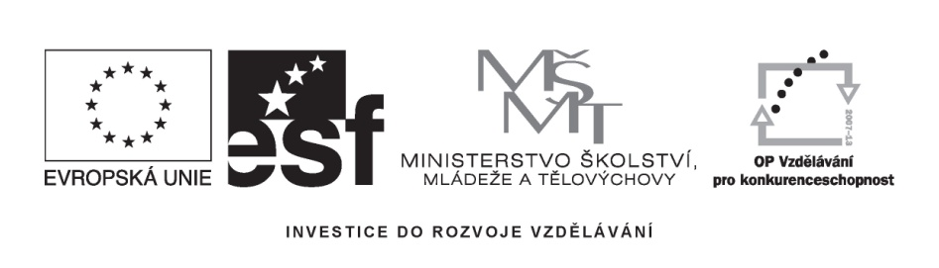

Příloha č.1
Podrobná specifikace předmětu veřejné zakázky malého rozsahu „Dodávka zařízení IT pro MZLU v Brně
Číslo projektu: CZ.1.07/2.3.00/09.0192
Název projektu: Systematické komplexní vzdělávání pracovníků V a V v oblastech širší problematiky řízení V a V jako nezbytný PRvek EFEKTivity výzkumu (PREFEKT)

 | Požadavek |  | Nabídka
Popis | PC
Počet kusů: | 1
Cena bez DPH: | 18.600,- CZK
Minimální konfigurace: | Procesor | Dvoujádrový, minimální takt 3 GHz, min. 1066 MHz FSB, cache 3 MB a více
Minimální konfigurace: | Paměť | 4 GB RAM DDR3
Minimální konfigurace: | Základní deska | Podpora DDR3, PCIE, 2x GLAN, 8ch audio, SATA II RAID, Full ATX
Minimální konfigurace: | Grafická karta | Min. 512 MB, DVI, pasivní chlazení, podpora DX10.1
Minimální konfigurace: | Pevný disk | HDD 640 GB, 7200 rpm, 32 MB cache
Minimální konfigurace: | PC skříň | Case 450 W
Minimální konfigurace: | DVD mechanika | DVD-RW 16x
Minimální konfigurace: | Čtečka karet | Card reader SDHC interní
Minimální konfigurace: | Monitor | 23“ Full HD, 300 cd, 30 000:1, 2 ms, DVI
Minimální konfigurace: | Operační systém | Nejnovější verze kancelářského softwaru slučitelná se softwarovým vybavením pracoviště
Příslušenství: | Myš, klávesnice, repro 2-1

 | Požadavek |  | Nabídka
Popis | Notebook
Počet kusů: | 1
Cena bez DPH: | 21.700,- CZK
Minimální konfigurace: | Procesor | Dvoujádrový, min. takt 2,5 GHz, min. FSB 1066 MHz, min. 3 MB cache
Minimální konfigurace: | Paměť | 2 GB RAM
Minimální konfigurace: | Pevný disk | 250 GB HDD
Minimální konfigurace: | DVD mechanika | DVD-RW
Minimální konfigurace: | Komunikace | WiFi, LAN, BlueTooth
Minimální konfigurace: | Display | 15.4“ 1600x1050
Minimální konfigurace: | Operační systém | Nejnovější verze kancelářského softwaru slučitelná se softwarovým vybavením pracoviště
Příslušenství: | Taška 15.4“, myš

Požadavek |  |  | Nabídka
Popis Kopírka
Počet kusů: | 1
Max. cena za kus bez DPH: | 21.000,- CZK
Minimální konfigurace: | Formát kopií | A3, A4
Minimální konfigurace: | Rychlost kopírovaní | cca 16 kopií za minutu
Minimální konfigurace: | Zoom | 50 - 200%
Minimální konfigurace: | Připojení k PC USB
Minimální konfigurace: | Zásobníky papíru | Min.200 + boční

Požadavek |  |  |  | Nabídka
Popis Tiskárna
Počet kusů: |  | 1
Max. cena za kus bez DPH: |  | 12.600,- CZK
Minimální konfigurace: |  | tisk: | Inkoustová
 |  | rychlost tisku: | 16/15
 |  | další funkce a vlastnosti: | Bar. rozlišení 4800x2400
 |  | připojení: | USB
 |  | zásobník: | 150
 | Požadavek |  |  |  | Nabídka
Popis | Kancelářský balík s plnou kompatibilitou formátu docx
Počet kusů | 2
Max. cena za kus bez DPH | 6.500,- CZK
Specifikace: | Nejnovější verze kancelářského softwaru slučitelná se softwarovým vybavením pracoviště

 | Požadavek | Nabídka
Popis | Antivirový program
Počet kusů | 2
Max. cena za kus bez DPH | 1.600,- CZK
Specifikace: | Antivirový program s webovým štítem, antispyware a jednoduchým firewallem, možnost v 32bit i 64bit instalací.

 | Požadavek |  | Nabídka
Popis | Dataprojektor
Počet kusů | 1
Max. cena za kus bez DPH | 21.000,- CZK
Minimální parametry
 | Svítivost | 2000 LUM
 | Kontrast | 2000:1
 | Rozlišení | WXGA 1280 x 800
 | Vstupy a výstupy | VGA D-Sub, USB, HDMI, RCA, S-Vide
 | Váha | max 3 kg
 | Projekční vzdálenost | 0.84 - 10.4 m
 | životnost lampy | 4000 h
 | záruční podmínky | 36 měsíců

 | Požadavek | Nabídka
Popis | Mobilní telefon
Počet kusů | 1
Max. cena za kus bez DPH | 5.000,- CZK
Specifikace: | Rozlišení displeje: 240 x 320 pix ,  barvy: 262 000, pásma GSM: 900/1800/1900/3G, 3,2 mpix fotoaparát, 20x digit. Zoom,  videohovory, BlueTooth, Push_to_Talk, e-mail  GPRS tř 11, EDGE tř. 11

 | Požadavek | Nabídka
Popis | Termovazač
Počet kusů | 1
Max. cena za kus bez DPH | 1.600,- CZK
Specifikace: | max. 200 listů, čas do 40 sek., doba ohřevu do 3 min.

 | Požadavek | Nabídka
Popis | Vazač kroužkový
Počet kusů | 1
Max. cena za kus bez DPH | 4.200,- CZK
Specifikace: | Kapacita děrování cca 15 listů, vázací kapacita cca 180 listů, formát A4, boční středění, nastavení hloubky, lis drátků na zadní straně

